基隆市仁愛國小110學年度學校共同備課紀錄表
教學者 | 陳雯慧 | 教學領域 | 數學領域
教學對象 | 1年3班 | 單元名稱 | 長度
教材來源 | 翰林版一下數學 | 教學節數 | 共五節(第三節)
教學日期 | 110年3月4日 | 教學時間 | 9：35-10：15
觀 察 者 | 黃亦琪、郭惠玲 | 觀察前會談時間 | 110年2月12日
教材內容 | 【2-3】能以個別單位實測物件的長，並比較長短。
教學目標 | 1.透過實作，以個別單位(白色積木)實測物件的長，並比較物件的長短。  2.經由小組討論，使學生對物件的長短有更深切的了解,並能以合適的語彙進行說明，分享與其他同學。
學生經驗 | - 知道長度的直接與間接比較  - 知道高矮厚薄的直接比較
教學活動 | 活動一  1. 教師發給每位學生若干白色積木，請學生拿出自己的數學課本，用積木測量短邊的長度後，記錄塊數。然後請學生拿出自己的國語作業簿，同樣用積木測量短邊的長度，記錄塊數。  測量工具/物品 數學課本短邊 國語作業簿短邊  白色積木 ( )個積木 ( )個積木  2. 教師提問：「數學課本的短邊和幾塊白色積木一樣長?國語作業簿的短邊和幾塊白色積木一樣長？  3. 請學生發表自己的測量結果。  4. 教師提問：「數學課本和【 】塊白色積木一樣長，國語作業簿和【 】塊白色積木一樣長，答案有一樣嗎?這表示什麼?」  5. 引導學生發現：用相同的測量工具，測量不同的物品後，可以用來說明物品間長度(誰長誰短或者一樣長)的現象。  活動二  1. 請學生先讀出課本p.20例題 6 ，確認學生了解題意。  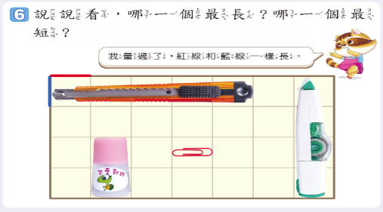  2. 教師請學生先說說看（或指出）這四種物品的長在哪裡。  3. 教師提問:為何美美要說明—我量過了紅線和綠線一樣長。  4. 引導學生發現：因方格橫豎（直）長度相同，物品的長度不會因為測量時，放置方式不同，而有所改變  5. 請學生以格子一邊的長度為個別單位，用鉛筆畫線做記號，點數各物品的長，記錄在物品的旁邊。  教師提醒學生：不是點數物品所佔長方形周圍格子的邊數。  6. 請學生2個人一組，討論哪個物品最長，哪個物品最短，再請學生發表討論的結果及想法。  活動三  1. 請學生先讀出課本p.20例題 7 ，確認學生了解題意。  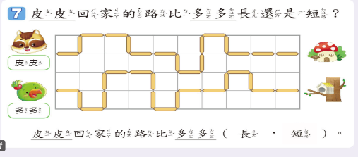  2. 請學生分別點數皮皮和多多回家的路徑，和幾個線段一樣長？  3. 請學生說說看皮皮和多多回家的路徑哪個比較短？並發表自己的想法。  4. 請學生圈出正確的答案。  ~第三節結束~
教學評量方式 | 實作評量、參與討論、課堂問答
觀察的工具和觀察焦點 | 1.觀察學生是否能實測出物件的長，並比較物件的長短  2.觀察學生是否能互相討論  3.觀察學生是否能專心聆聽教師的統整結果

